附件二：

**会议酒店附近地图**

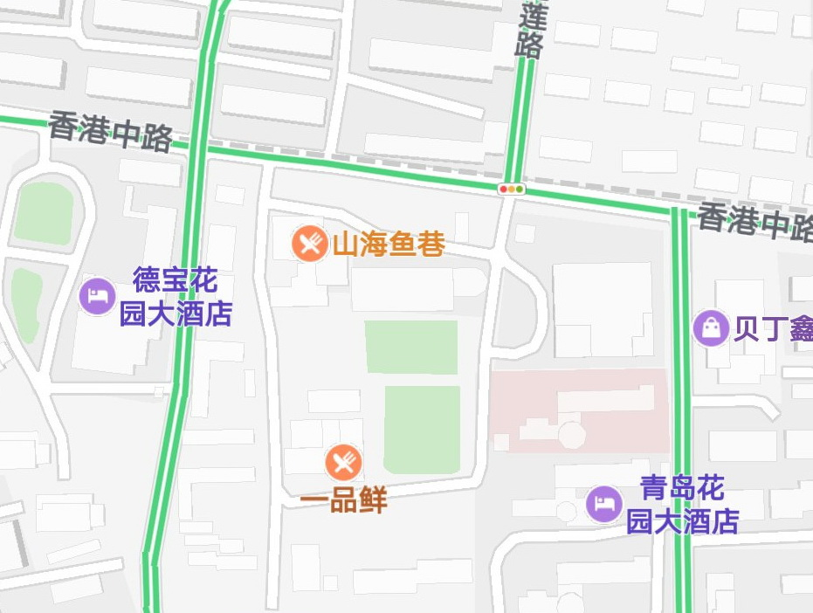

**酒店地址和前台联系电话：**

**1.青岛花园大酒店**：青岛市市南区彰化路6号 电话：0532-83990888

**2.德宝花园大酒店**：香港中路122号 电话：0532-80909898

**青岛花园大酒店**：距 青岛流亭机场32 公里，出租车约98 元。

距 青岛站 12.8 公里，出租车约36 元。

距 青岛北站 21.5 公里，出租车约64 元。